ВОРОТА ГАРАЖНЫЕ МЕТАЛЛИЧЕСКИЕ
Материал: рама – 63уг., створки 50уг., шарниры 40мм; калитка – 40уг., шарниры 25мм.
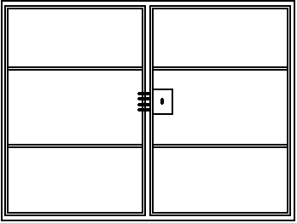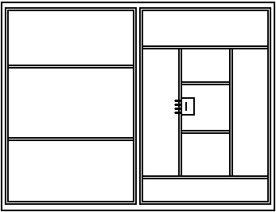
Цены на гаражные ворота, в рублях в зависимости от комплектации.
В стандартную стоимость включено: замок врезной, уши под навесной
замок с защитой и монтаж.
Утепленные ворота: полистирол обшитый оцинкованной сталью 0,55 либо фанерой 9мм.
До 2,45х2,45м.
Варианты базовой комплектации | без калитки |  | с калиткой
Варианты базовой комплектации | 2 мм | 3 мм | 2 мм | 3 мм
1) ворота неутепленные | 25500 | 27500 | 30000 | 32000
2) ворота утепленные | 29500 | 31500 | 34000 | 36000

*Ст. оцинк. 0,7мм., либо фанера 12мм (+500руб.)

Дополнительные элементы:
Запорный механизм:
1) талрепы (включено)
2) замок контейнерного типа = 1500 руб.
Покраска, 2.5х2.5:
1) Нитроэмаль черн.= 1600 руб.
2) порошковая (только створки 400р.*м2) с 2сторон-6000р.; с1стороны-3000р.
Опции:
- Демонтаж старых ворот = 800 руб.
- Уплотнительный уголок по периметру (до 2.5х2.5м):
Без калитки: 10м= 2500 руб.
С калиткой: 15м = 3500 руб.
- Козырек над гаражем = 2900-4500 руб. (с установкой)
- Противооткрывающиеся штыри от ветра =500 руб.
- Противосъёмные блокираторы = 500 руб.
- Уголок жесткости на внешнюю створку = 400 руб.
- Объемная коробка вместо односторонней 2.5х2.5х0.3:
Уг. 50= 3900руб.
Уг. 63= 4700руб.
- Накладные элементы холодной ковки (см. каталог примеров)

